|  |
| --- |
| Đột kích – Từ newbie tới PRO |
| Crossfire Viet Nam from beginner to pro |
| Tài liệu hướng dẫn kỹ thuật chơi game Crossfire Việt Nam từ A tới Z, tổng hợp các kinh nghiệm chơi, kỹ thuật chiến đấu, mẹo vặt cùng những link video clip chất lượng, đẳng cấp của các game thủ Crossfire .  Sưu tầm và biên soạn bởi Vinilearning Group Website: *www.vinilearning.com* |
|  |

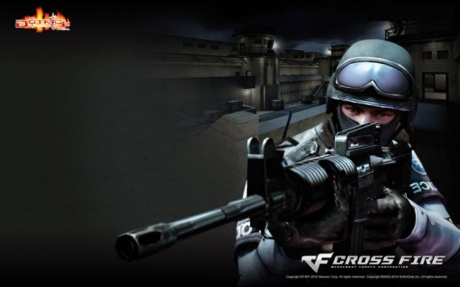

Mục lục

GIỚI THIỆU 2

HƯỚNG DẪN ĐĂNG KÝ TÀI KHOẢN 3

HƯỚNG DẪN CHƠI CĂN BẢN 7

PHÂN CẤP QUÂN HÀM 7

NHÂN VẬT 22

1. NỮ THƯ KÝ ROSE 22

2. BLACK LIST 23

3. GLOBAL RISK 23

4. SWAT 24

5. SAS 25

6. LADY RANGER 25

KỸ NĂNG CHIẾN ĐẤU 29

1. KỸ NĂNG HEADSHOT 29

2. KỸ NĂNG ĐẤU ĐỘI 30

3. KỸ NĂNG CHƠI GHOST 31

KỸ THUẬT CHƠI GHOST VÀ KỸ NĂNG BUNNY 31

KỸ NĂNG DÀNH CHO GR 47

THỦ THUẬT 55

1. KHÁM PHÁ KỸ THUẬT BẮN AK CỦA iG.Best 55

2. CÁCH SỬ DỤNG AK-47 HIỆU QUẢ 61

3. CÔNG THỨC ĐỂ TRỞ THANH PRO AWM 63

I. MỘT SỐ ĐIỀU CẦN BIẾT KHI CHƠI AWM. 63

II. CÁC KHÁI NIỆM CẦN BIẾT 64

4. NGHỆ THUẬT CAMP. 66

# GIỚI THIỆU

Xuất phát từ niềm mong muốn giúp tất cả mọi người có được cái nhìn từ tổng quan tới chuyên sâu trong game CF, một thành viên của vinilearning.com có niềm đam mê với game đã dành thời gian, công sức để sưu tầm, biên soạn nên tài liệu này. Tài liệu này tập trung căn bản từ khâu lập nick cho tới các kỹ thuật căn bản, kỹ thuật khó trong game CF cũng như kỹ năng trong chiến đấu ( đấu c4, chơi ghost, …).

Mục đích chính của tài liệu là mong sao tất cả các gamer của CF sẽ nói không với HACK! Bởi đây là vấn nạn đau đầu và cũng là nỗi bức xúc của bao nhiêu game thủ chân chính khác, họ dày công khổ luyện, hao tâm tổn sức để luyện võ và để rồi bị một chú “ trẻ trâu” với tool hack trong tay nói rằng bá đạo trên từng hạt gạo.

**Vì một CF chân chính, hãy nói không với HACK!**

# HƯỚNG DẪN ĐĂNG KÝ TÀI KHOẢN

**Bước 1:** Truy cập vào trang đăng ký nick game đột kích, cf theo link dưới đây:

Link: [https://id.vtc.vn/home/dang-ky-tai-khoan.html](http://goo.gl/sRJoNA)

Sau khi truy cập vào link trên bạn sẽ được **chuyển tới trang đăng ký**.  
Và đây là giao diện trang đăng ký:

[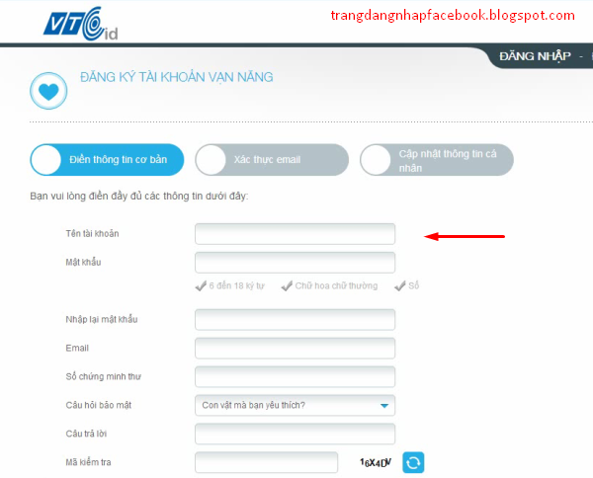](http://4.bp.blogspot.com/--vyAPSjMlsY/UyatKr6DWnI/AAAAAAAAAi0/hX64LgYPUis/s1600/4zHsFNv%5b1%5d.png)

**Bước 2:** Điền đầy đủ thông tin vào form đăng ký bao gồm: tên đăng nhập, email , mật khẩu, câu hỏi bí mật

**Lưu ý: Nếu bạn chưa có tài khoản email, hãy nhanh tay tạo cho mình một địa chỉ email gmail theo hướng dẫn sau đây:**[**Hướng dẫn tạo địa chỉ email Gmail của Google bằng hình ảnh**](http://trangdangnhapfacebook.blogspot.com/2014/04/cach-dang-ky-gmail-email.html)

Link:

http://trangdangnhapfacebook.blogspot.com/2014/04/cach-dang-ky-gmail-email.html

[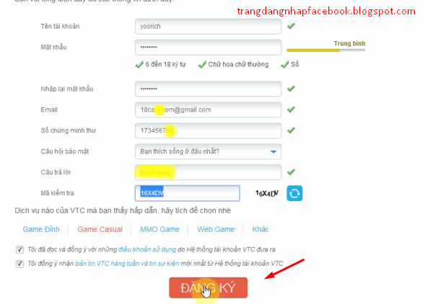](http://2.bp.blogspot.com/-OnfHoGot-Wc/UyatVqtTm8I/AAAAAAAAAi8/zSmT-JgF4tQ/s1600/hWxX0as%5b1%5d.png)

Sau đó nhấn đăng ký để chuyển qua bước tiếp theo của qus trình đăng ký tải khoản nick game cf. 

**Bước 3:** Bước này là bước xác nhận địa chỉ email của bạn.

[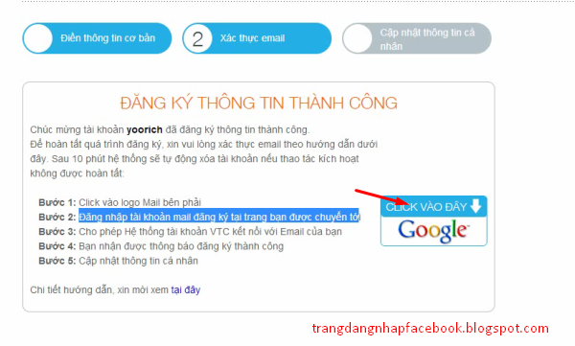](http://4.bp.blogspot.com/-OxfjmIrNIg4/Uyatcno6ILI/AAAAAAAAAjE/lMqbRHnrnAk/s1600/gjq93lF%5b1%5d.png)

Bước cuối của quá trình đăng ký cf: Bạn nhấn vào biểu tượng **CLICK VÀO ĐÂY** để chuyển qua bước tiếp theo là xác thực email là của bạn. Ở giao diện tiếp theo bạn chọn

[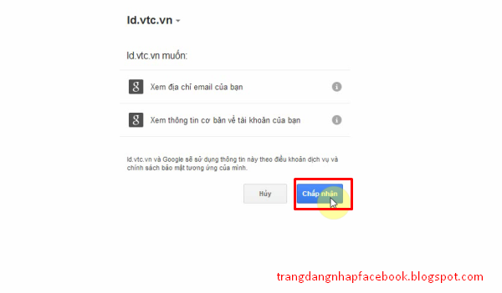](http://4.bp.blogspot.com/-8omUtlaMqHA/UyathZKLDZI/AAAAAAAAAjM/qe5JVPB46b4/s1600/1QJkymR%5b1%5d.png)

Như vậy là ta đã hoàn tất các bước đăng ký nick game đột kích.

Chúc mừng bạn! Nếu bạn chưa hiểu rõ bạn có thể xem video dưới đây để biết chi tiết cách làm. 

Bạn có thể xem video hướng dẫn đăng ký nick game đột kích, game cf tại đây:  
**https://www.youtube.com/watch?v=06rIHQXGkSg**

# HƯỚNG DẪN CHƠI CĂN BẢN

## PHÂN CẤP QUÂN HÀM

**Hệ thống quân hàm trong CF sẽ phản ánh phần nào trình độ của các xạ thủ trên chiến trường.**

**HỌC VIÊN**

|  |
| --- |
| http://media.vtc.vn/media/cf/newsimage/thumbnail/vtc_7495_Hocvien.jpg |
|  |

**CẤP BINH**

|  |
| --- |
| http://media.vtc.vn/media/cf/newsimage/thumbnail/vtc_7490_Capbinh.jpg |
|  |

**CẤP SĨ**

|  |
| --- |
| http://media.vtc.vn/media/cf/newsimage/thumbnail/vtc_7500_capsi.jpg |
|  |

**CẤP ÚY**

|  |
| --- |
| http://media.vtc.vn/media/cf/newsimage/thumbnail/vtc_10523_capuy.jpg |
|  |

**CẤP TÁ**

|  |
| --- |
| http://media.vtc.vn/media/cf/newsimage/thumbnail/vtc_7492_capta.jpg |
|  |

**CẤP TƯỚNG**

|  |
| --- |
| http://media.vtc.vn/media/cf/newsimage/thumbnail/vtc_7499_Captuong.jpg |
|  |

**TỔNG TƯ LỆNH**

|  |
| --- |
| http://media.vtc.vn/media/cf/newsimage/thumbnail/vtc_7496_Tongtulenh.jpg |

**Bạn đã trở thành một tân binh của Đột Kích, bạn chưa biết cách chiến đấu như thế nào? Hãy theo dõi để trở thành một xạ thủ pro.** 

**ĐĂNG NHẬP CROSSFIRE**

    1. Download bản cài [**tại đây**](http://download.vtc.vn/?id=1)

    2. Chạy biểu tượng CrossFiretrên màn hình desktop, cửa sổ đăng nhập xuất hiện

|  |  |  |
| --- | --- | --- |
| |  | | --- | | http://cf.go.vn/media/cf/2010/07/19/loginCF.jpg | |  | |

3.Nhập Username ( Tên tài khoản ) và Password ( Mật khẩu ) của bạn

Nếu chưa có tài khoản VTC, bạn có thể đăng ký tài khoản mới tại: <https://id.vtc.vn/home/dang-ky-tai-khoan.html>

4. Tạo nhân vật (chỉ áp dụng vớitài khoản đăng nhập lần đầu). Lưu ý: Tên nhân vật gồm tối đa 12 ký tự, khôngđược sử dụng ký tự đặc biệt trừ các kí tự “_”, “-”, “*”

|  |
| --- |
| http://media.vtc.vn/media/cf/newsimage/thumbnail/vtc_10805_02.jpg |

    - [Xác nhận lại]: Kiểm tratên nhân vật bạn chọn có thể sử dụng hay không?  
- [Hoàn tất]: Hoàn tất việc chọn tên nhân vật  
- [Huỷ bỏ]: Huỷ bỏ quá trình chọn tên nhân vật

**CHỌN MÁY CHỦ VÀKÊNH:**

|  |
| --- |
| http://media.vtc.vn/media/cf/newsimage/thumbnail/vtc_10806_03.jpg |
|  |

    - Chọn cụm máy chủ bạn muốnchơi và click [Bắt đầu]  
- [Cập nhật]: Hệ thống sẽ cập nhật khi có cụm máy chủ mới  
- [Thoát game]: Thoát khỏi game

|  |
| --- |
| http://media.vtc.vn/media/cf/newsimage/thumbnail/vtc_10807_08.jpg |
|  |

    - Chọn kênh bạn muốn thiđấu, click [Vào kênh]  
- [Cập nhật]: Hệ thống sẽ cập nhật khi có các kênh mới

**CHỌN NHÂN VẬT** (Đối với người chơi lần đầu tiên)

    - Chọn mua nhân vật, kèmtheo phù hiệu - tượng trưng cho quân đoàn của bạn

|  |
| --- |
| http://media.vtc.vn/media/cf/newsimage/thumbnail/vtc_10808_04.jpg |
|  |

    - Xác nhận giao dịch

|  |
| --- |
| http://media.vtc.vn/media/cf/newsimage/thumbnail/vtc_10815_12.jpg |
|  |

    - Giao dịch thành công vàkết thúc mua bán

|  |
| --- |
| http://media.vtc.vn/media/cf/newsimage/thumbnail/vtc_10810_13.jpg |
|  |

    - Bảng hướng dẫn các thôngtin cơ bản dành cho người mới chơi

|  |
| --- |
| http://media.vtc.vn/media/cf/newsimage/thumbnail/vtc_10809_07.jpg |
|  |

**HỆ THỐNG CỬA HÀNGVÀ THÙNG ĐỒ**

    - Cửa hàng: Nơi mua bán vàtrang bị các vũ khí, items hỗ trợ trong thi đấu.

|  |
| --- |
| http://media.vtc.vn/media/cf/newsimage/thumbnail/vtc_10811_09.jpg |
|  |

    - Kho đồ: Nơi lưu chứa các vũ khí, trang bị của người chơi.

|  |
| --- |
| http://media.vtc.vn/media/cf/newsimage/thumbnail/vtc_10812_10.jpg |
|  |

**BẮT ĐẦU CHƠI**

|  |
| --- |
| http://media.vtc.vn/media/cf/newsimage/thumbnail/vtc_10813_15.jpg |
|  |

    Từ trái qua phải

       - [Tạo phòng]: Tạo phòng riêng theo ý người chơi. Người chơi có thể đặt tên cho phòng của mình, mời chơi.

        - [Vào phòng]: Vào phòng sau khi chọn từ danh sách ở trên  
- [Cập nhật]: Hệ thống sẽ cập nhật danh sách phòng chơi

|  |
| --- |
| http://media.vtc.vn/media/cf/newsimage/thumbnail/vtc_10814_21.jpg |
|  |

Giao diện phòng chờ

**CÁCH ĐIỀU KHIỂN**

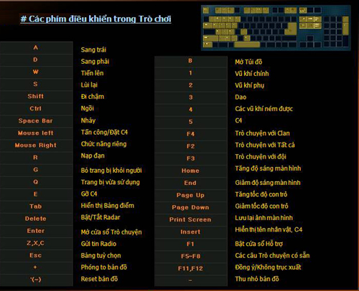

## NHÂN VẬT

### NỮ THƯ KÝ ROSE

**Ẩn bên trong hình dáng xinh đẹp, đáng yêu kia là một chiến binh thực sự. Xuất thân của cô hiện vẫn nằm trong vòng bí ẩn, chỉ biết Rose có giọng nói từ xứ sở Kim Chi.**

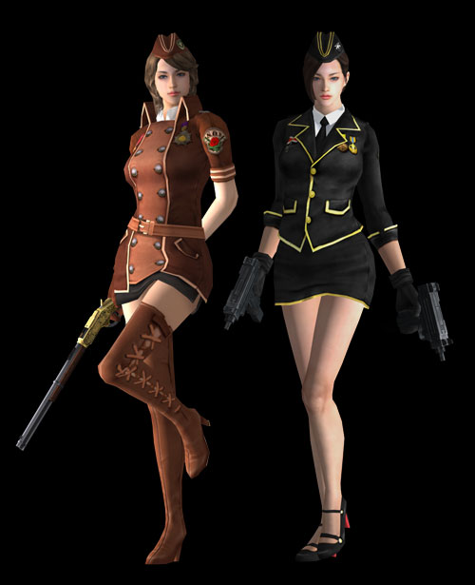

**Tên:** Rose

**Mật danh:** Thiên thần bóng tối

**Nhóm máu:** B

**Profile:**Ẩn bên trong hình dáng xinh đẹp, đáng yêu kia là một chiến binh thực sự. Xuất thân của cô hiện vẫn nằm trong vòng bí ẩn, chỉ biết Rose có giọng nói từ xứ sở Kim Chi.

**Vật bất ly thân:**Desert Eagle-Gold

### BLACK LIST

**Được thành lập bởi sự tức giận và bất mãn với bộ máy GR.** 

Black List- danh sách đen: Quân đoàn tập hợp những thành phần chống chính phủ Global Risk. Được thành lập bởi sự tức giận và bất mãn với bộ máy GR. Là kẻ thù lớn nhất của lực lượng chính phủ Global Risk. Trải qua những đợt huấn luyện khắt khe và được trang bị vũ khí tối tân, mỗi chiến binh BL đều mang trong mình những kĩ năng chiến đấu tuyệt vời.   
  
Mục tiêu chính của họ là tiêu diệt lực lượng đặc nhiệm Global Risk

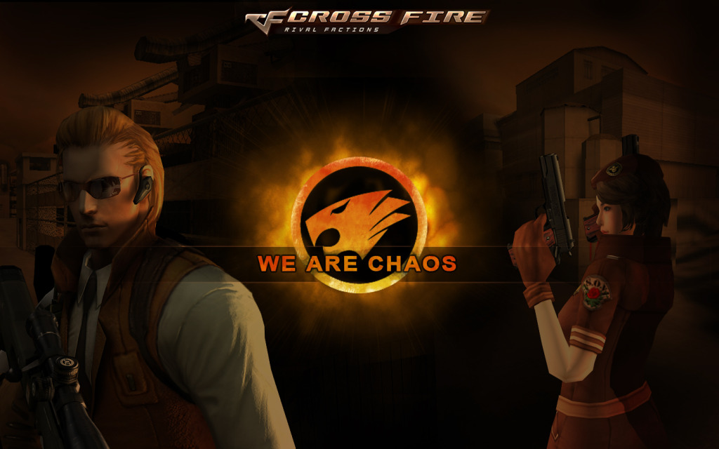

### GLOBAL RISK

**Được trang bị vũ khí tối tân, mục tiêu lớn nhất của lực lượng GR là tiêu diệt Black List.**

Global Risk- Lực lượng phòng chống nguy cơ toàn cầu: Nằm dưới quyền điều hành của Chính Phủ GR, có nhiệm vụ bảo vệ các yếu nhân trong bộ máy chính phủ và trấn áp, tiêu diệt những thành phần chống đối. Trải qua nhiều cuộc chiến cam go, mỗi thành viên của lực lượng này đều là những chiến binh quả cảm và trung thành nhất.  
  
Được trang bị vũ khí tối tân, mục tiêu lớn nhất của lực lượng GR là tiêu diệt Black List.



### SWAT

**Đội chống khủng bố và giải cứu con tin nổi tiếng, chuyên gia sử dụng những loại vũ khí hiện đại và đặc biệt** 

Tên gọi đầy đủ là***S*pecial *W*eapons *A*nd *T*actics-**Vũ khí và chiến thuật đặc biệt: Đội chống khủng bố và giải cứu con tin nổi tiếng, chuyên gia sử dụng những loại vũ khí hiện đại và đặc biệt, thành viên bao gồm những chiến binh tài năng nhất đến từ các lực lượng vũ trang trên toàn thế giới.

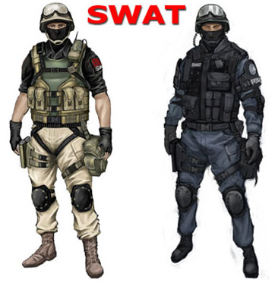

|  |
| --- |
|  |
|  |

### SAS

**Tên gọi đầy đủ là Special Air Service: Lực lượng đặc nhiệm không quân tinh nhuệ.**

Tên gọi đầy đủ là Special Air Service: Lực lượng đặc nhiệm không quân tinh nhuệ. Hoạt động hiệu quả trong những tình huống đặc biệt khẩn cấp. Thành viên bao gồm những chiến binh ưu tú nhất sử dụng thông thạo các loại vũ khí, đặt và tháo gỡ bom.

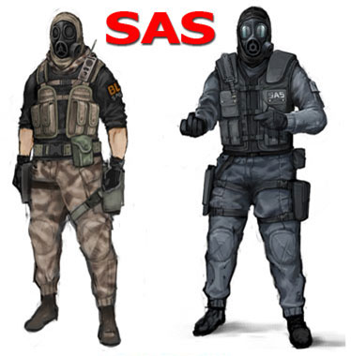

### LADY RANGER

**Nhóm Lady Ranger: một nhóm nữ chiến binh được thành lập vào thập kỷ 40 của thế kỷ 20, nhiệm vụ của họ là bảo vệ cho những nhân vật cốt cán của tổ chức.** 

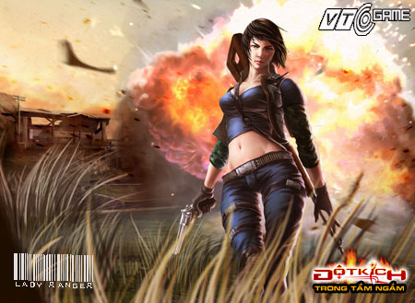  
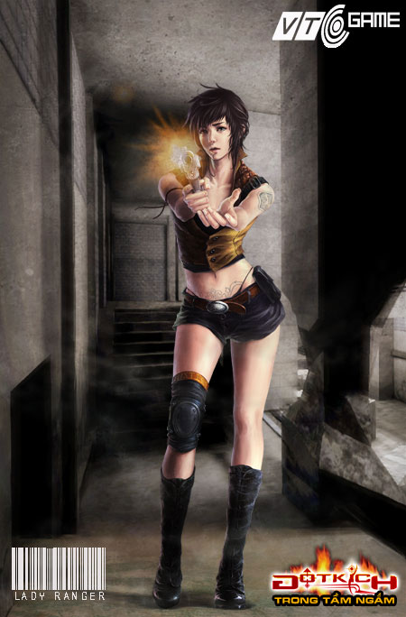  
Đẳng cấp

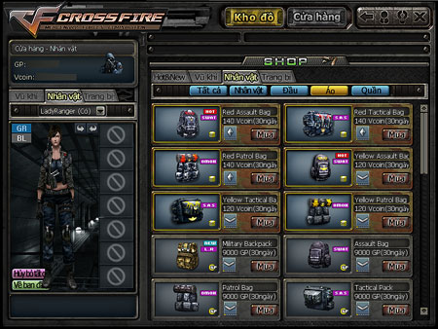

***Ban quản trị VTC Game***

**Lưu ý:**

    - Mỗi tài khoản chỉ có thể tạo 1 nhân vật duy nhất, nhân vật này được khởi tạo khi đăng nhập lần đầu vào game, người chơi không có quyền thay đổi hoặc lựa chọn nhân vật vì mỗi nhân vật tương ứng chỉ với 2 hình đại diện (1 cho đội Global Risk và 1 cho đội Black List).

    - Ngoài ra, khi mới tham gia vào game, người chơi sẽ được cấp một số trang bị cơ bản như: Súng chính, Súng phụ, Lựu đạn, Áo giáp, Mũ… Nếu muốn lựa chọn những trang thiết bị, vũ khí khác để trang bị cho nhân vật của mình, người chơi có thể tìm thấy ở Cửa hàng.

# KỸ NĂNG CHIẾN ĐẤU

## KỸ NĂNG HEADSHOT

## KỸ NĂNG ĐẤU ĐỘI

## KỸ NĂNG CHƠI GHOST

### KỸ THUẬT CHƠI GHOST VÀ KỸ NĂNG BUNNY

Sơ lược 3 trường hợp gặp GR pro   
  
*+ Thứ 1 : Bạn dứt điểm khi có thể   
+ Thứ 2 : Tìm cơ hội chuồn lẹ   
+ Thứ 3 : Bạn sẽ die vì cố lý lợm ở chỗ đó ( hoặc may mắn sống )*   
  
Hiện nay kĩ năng chơi Ghost của nhiều bạn còn quá kém hầu hết đều không tiếp cận đối thủ 1 cách tốt nhất và dứt điểm chưa hoàn hảo   
  
Mình rất nản khi thấy các Ghost dí theo 1 GR từ khoảng cách xa . Khi bị phát hiện lại lao vào như thiêu thân   
Hoặc tiếp cận được GR lại mất quá nhiều time để dứt điểm . Có khi bị giết lại   
  
**Thứ 1 :** Việc tiếp cận đối phương phải nhanh và trong tầm khả năng của bạn di chuyển ngang với đối phương và tiếp cận nhanh khoảng gần , hoặc đi chậm từ sau nếu phát hiện còn chạy được >> Tránh dí theo từ xa   
  
**Thứ 2 :** Tập cho mình khả năng dứt điểm và phán đoán đối phương ( Dứt điểm trong vòng 2 nhát)   
  
Sau khi tiếp đối thủ mà bị phát hiện việc lao vào thẳng như 1 rambo là không hiệu quả cách tốt nhất là nhảy sang phải roài qua trái cố gắng né đường đạn đối phương cho đến khi tiếp cận và hạ sát mục tiêu   
  
Thứ 3 : Nếu phát hiện 1 tay GR có đi SHIFT và có dấu hiệu biết nghe thở thì nếu ở vị trí khuất (ngã rẽ) có thể dứt điểm bất ngờ Không thì chờ cơ hội hoặc chuồn khi có thể . Ngoài ra thấy dấu hiệu chĩa súng vào mình thì có khả năng GR đã nghe và theo mình thì nên chạy trước khi quá muộn nếu GR này nghe thở tốt và biết giữ khoảng cách 

#### (1) Hệ Cơ Bản

Kĩ năng di chuyển :  
  
**Description: http://cf.go.vn/media/cf/2013/03/19/35.png Bò trộm**  
  
**Bước 1:** Giữ CTRL   
**Bước 2 :** Nhích nhẹ W , A , S , D . Tùy theo nhịp nhớ là không nhích liên tiếp sẽ lộ bóng   
  
Nhích từ từ mà không hiện bóng tập dần sẽ quen Khoảng 1s hoặc 1,5 >>> 2s nhích 1 cái tuỳ theo trình độ của bạn  
  
Description: http://cf.go.vn/media/cf/2013/03/19/35.png **Jump Bug**  
Kĩ năng này là bạn có khả năng nhảy từ trên cao xuống đất mà không mất máu và cũng không gây tiếng động   
  
**Cách 1 :** Nhảy từ cao xuống Giữ CTRL và gần tiếp đất thả CTRL ra và Nhấn Space bar Cùng lúc tiếp đất   
  
Sẽ giúp cho bạn nhảy từ cao xuống không lộ bóng ( Đây là cách làm khó >> Dùng để cho các bạn đã pro món này thử cảm giác Jump Bug tàng hình 100% >> Khuyến cáo mới tập Jump Bug ko nên sài cách này )   
  
**Cách 2 :** Thoải mái và tiện lợi hơn   
  
Bạn canh khoảng cách tiếp xúc với đất Và Nhấn cùng 1 lúc :   
  
W , S , D , A với Space Bar >> Tức là bạn Nhấn cùng 1 lúc 2 nút W + Space bar or S , D, A   
  
Có thể Giữ W >> Canh Nhấn Space bar   
Hoặc Giữ S >> Canh nhấn Space bar   
  
>>> Ko cần nhấp cả 2 nút >> Đơn thuần giữ 1 nút >> Và canh Space bar   
  
**Cách 3 :** Đơn giản là canh khoảng cách tiếp xúc đất >> Lúc tiếp xúc chính là lúc bạn Space bar   
  
Đặc điểm : Không mất máu khi tiếp đất cũng không có tiếng động >> Rất là tiện lợi >> Có thể dùng để biểu diễn đi như lò xo   
  
***Lưu ý :*** Hãy cố gắng tập cho quen . Nếu chưa thành công bạn sẽ mất máu và gây tiếng động dần dần quen bạn sẽ là 1 cao thủ trong Jump Bug.  
  
Khuyến cáo : Hãy chỉa chuột hướng nghiêng xuống đất sẽ dễ làm hơn nếu bạn để ngang màn hình   
  
Hãy nhớ lúc tiếp xúc đất là Lúc bạn Jump Bug  
  
**Description: http://cf.go.vn/media/cf/2013/03/19/35.pngJump Bug : (Nâng cao)**  
  
**Jump Bug Bẻ Hướng (1)**  
  
**Bước 1 :** Giữ ASD + SHIFT >>> Có thể là Giữ S >> ASD sẽ ảo hơn   
**Bước 2 :** Bắt đầu Space Bar Theo nhịp và cố gắng Tưng như lò xo liên tiếp Lúc tiếp đất là Lúc Space Bar  
**Bước 3 :** Dùng chuột bẻ hướng.  
  
>> Đây là Jump Bug lùi Chậm và Có thể bẻ hướng  
  
**Jump Bug Nhanh Chậm (2)**  
  
**Bước 1 :** Giữ ASD + SHIFT >>> Có thể là Giữ S >> ASD sẽ ảo hơn   
**Bước 2 :** Bắt đầu Space Bar Theo nhịp và cố gắng Tưng như lò xo liên tiếp Lúc tiếp đất là Lúc Space Bar  
**Bước 3 :** Thả Shift để tăng tốc độ Jump Bug >> Nhấn Shift để giảm tốc độ Jump Bug   
  
Đây là Jump Bug Nhanh và Chậm >> Chủ yếu là tác động Shift   
  
**Jump Bug Tùy Biến ( 3 )**>> 2+1=3  
  
Dựa trên cở sở 2 kĩ năng trên >> Jump Bug bẻ hướng và nhanh chậm tùy ý   
  
**Bước 1 :** Giữ ASD + SHIFT >>> Có thể là Giữ S >> ASD sẽ ảo hơn   
**Bước 2 :** Bắt đầu Space Bar Theo nhịp và cố gắng Tưng như lò xo liên tiếp Lúc tiếp đất là Lúc Space Bar  
**Bước 3 :** Dùng chuột bẻ hướng   
**Bước 4 :** Sau khi có hướng đi thích hợp >> Thả Shift ra Để Biến thành Jump Bug Nhanh   
**Bước 5 :** Nhấn lại Shift >> Thành Jump Bug chậm và Bẻ hướng bằng chuột   
**Bước 6 :** Lập lại Bước 4 + Bước 5   
  
  
  
**Description: http://cf.go.vn/media/cf/2013/03/19/35.pngNhảy cóc :**   
  
**Bước 1 :** Giữ CTRL  
**Bước 2 :** Space Bar   
  
Nhảy lên xuống không mất tàng hình nếu làm tốt sẽ có thể di chuyển trong tình trạng nhảy cóc mà không mất tàng hình . Và có thể dùng để nhảy lên bục hoặc thùng gì đó , hoặc chui lên hầm màn VNC   
  
Có thể dùng di chuyển kết hợp Thêm W,S,A,D nhưng rất nguya hiểm và dễ lộ bóng >> Khuyến cáo dùng để né đạn GR tốt hơn   
  
_ Bạn có thể trượt xuống dốc = cách Nhấp nút CTRL liên tục ngay con dốc sẽ trượt xuống và không hiện bóng  
  
_ Di chuyển vào xác của Ghost luôn an toàn hơn là xác của 1 GR > mình cũng dùng cách này 1 vài lần và thành công  
  
_ Di chuyển vào đường đạn đối phương vừa bắn = cách bò trộm . 1 cách hiệu quả và có thể nhiều lúc lừa 1 tay GR nghe thở khi di chuyển ngay vào đường đạn đối phương bắn > GR nghe thở sẽ tưởng thở Ảo và bạn sẽ thoát hoặc xui thì die   
  
>> Di chuyển liên tục cũng có thể làm GR ko nghe được thở vì Tiếng chân BL sẽ phá hoại >> Đi Shift để hạn chế GR nghe Tiếng chân   
  
>>> Và di chuyển bằng Shift >> Có thể giúp làm giảm khoảng cách nghe thở của GR   
  
**Description: http://cf.go.vn/media/cf/2013/03/19/35.png Kĩ năng đánh lừa GR :**  
  
_ Bạn có C4 và bạn muốn hạ thủ GR 1 cách an toàn >> Hãy kêu gọi đồng đội đi chung và canh ném C4 ra giữa đường GR sẽ tưởng boom rơi và kêu gọi bồ đến trong lúc đó bạn lao ra tiêu diệt tên này >> Mai phục theo số đông khoảng 3 Ghost trở lên là an toàn canh chia đều chỗ núp > 1 GR nghe thở đến nghe quá nhiều tiếng thở cũng dễ dàng bị kill   
  
_ Bạn có thể làm cho GR nghe thở mệt mỏi vì chiêu này >>> Chạy vào 1 góc gì đó không cho GR thấy và vừa chạy góc vừa nhấp shift liên tục >> GR sẽ không nghe được thở >> 1 cách phá chiêu nghe thở >> cũng là 1 cách cứu đồng đội rất hay > lúc này chỉ nghe được bịch bịch và GR sẽ khó xác định được đây là chân hay tiếng thở   
  
_ Khi GR nghe thở đến có thể nhảy cóc tại chỗ lúc này khả năng thành công là 50 50 GR nghe tiếng bịch nhỏ nhỏ và không nghe ra chính xác tiếng thở   
  
_ Ngoài ra Nếu thấy đồng đội ở sát GR và cần dứt điểm Nhưng GR đó quá cẩn thận và xác suất thành công thấp thì ta có thể di chuyển từ xa thật khéo cho GR kia chú ý vào mình và lúc đó BL tiếp cận GR sẽ ra tay lưu ý là phải xem chung quanh có ai không nhé kẻo die oan đấy   
  
_ Có thể áp dụng vào khi 1 trái boom rơi vào hầm và 2 hướng đi vào hầm đó ta sẽ nhờ 1 đồng đội dụ địch chú ý vào hầm này trong khi ở hầm kia ta sẽ ra tay cướp boom   
  
Description: http://cf.go.vn/media/cf/2013/03/19/35.png**Bẻ góc**  
**Bước 1:** Nấp sau tường ( có thể nấp từ đầu hoặc dụ GR đuổi theo )   
**Bước 2:** Nghe tiếng chân GR , căn vị trí và lao ra thọc   
  
Description: http://cf.go.vn/media/cf/2013/03/19/35.png**Crazy Foot Move ( CFM ) :** Skill này sẽ giúp bạn đứng tại 1 vị trí vẫn phát ra thở( Nhưng tiếng chân đã lớn hơn tiếng thở ) cũng không lộ ra bóng chỉ có tiếng chân thui lợi hại ko nào lúc này GR sẽ tưởng lagg   
  
**Bước 1 :** Giữ [WS] Or [AD] >>> Khuyến cáo dùng WS  
**Bước 2 :** Nhấp Shift liên tục   
  
Description: http://cf.go.vn/media/cf/2013/03/19/35.png**Foot No Sound ( FNS) :** Đơn giản là chạy không gây tiếng động >> Bằng cách chạy sát mép tường >> Ví dụ rãnh nước VNC >> Hãy chạy sát mép rìa ngoài >> Lúc này ta sẽ không gây ra 1 tiếng động nào lúc chạy   
  
1 cái khác là : Di chuyển ngang và Nhấp CTRL >> Không nhanh lắm >> Hơi Crazy 1 tí   
  
Giữ D Hoặc S + Nhấp CTRL   
  
**Description: http://cf.go.vn/media/cf/2013/03/19/35.pngSkill Hỗ trợ:**  
Skill này thật ra chẳng có gì đặc biệt, vì nó đc thực hiện một cách thông minh dựa trên tính toán khi di chuyển. Mục tiêu của ta là chỉ việc di chuyển thật nhanh, thật lắc léo và lẩn trốn nhanh nhất có thể đễ tạo cơ hội hạ mục tiêu. Nếu muốn tập luyện, các bạn hãy ra vùng phòng sách ở khu B - VNC và tập nhảy lung tung loạn xạ sao cho di chuyển nhanh nhất từ đất lên thùng và từ thùng trở lại mặt đất cũng như lên kệ sách hoặc ống thông gió. Nếu quen tay, bạn có thể du lịch cả khu vực đó mà chỉ mất vài giây.  
  
Description: http://cf.go.vn/media/cf/2013/03/19/35.png**Kĩ năng bổ sung :**  
+ Tấn công mục tiêu từ vị trí cao xuống ( Dứt điểm trên không ) Việc sử dụng Kĩ năng này có khả năng hạ sát mục tiêu khi bạn bay xuống >> Trong thời gian bay hãy canh khoảng cách và time cho việc lia dao vào đúng mục tiêu lúc bạn Chưa tiếp đất >> 1 là đối phương die 2 là khi bạn tiếp đất chém thêm 1 phát đối phương die . Áp dụng SHIFT + CTRL giúp bạn kìm hãm được tốc độ bay và chọn vị trí chính xác tới mục tiêu Đặc biết là với mục tiêu ngồi việc + thêm cả CTRL vào kĩ năng này vô cùng quan trọng cảm giác thu mình lại và kết thúc mục tiêu chính xác ( Áp dụng Bunny tùy bạn ) Hãy tập với các tay GR đang gỡ boom mục tiêu sống và không di động   
  
+ Với mục tiêu di động : Bạn đang ở trên cao và thấy 1 mục tiêu đang di chuyển >> Kĩ năng tấn công đối phương ngay từ trên cao là 1 khả năng lợi hại của Ghost do tốc độ cao hơn Bình thường việc canh time và lao xuống cho đối phương 1 hit thì ngay cả 1 tay GR pro nhiều kinh nghiệm cũng không tránh khỏi cái chết   
  
Điều quan trọng bạn nên nhớ là phải bay trước mục tiêu sao cho bạn có thể lia dao vào đối phương khi chưa tiếp đất và khả năng hạ thủ mục tiêu vô cùng cao >> bạn phải canh bay trước đối thủ nhé nếu lố đà thì dùng SHIFT và CTRL hãm tốc độ lại >> Kĩ năng này dứt điểm Vô cùng đẹp và kết thúc bất ngờ giống Spyderman Hãy tự tập luyện hoặc có người giúp càng tốt lúc này việc hạ sát GR trên cao chỉ là việc đơn giản với bạn   
  
**(2) Hệ Tốc Độ**

Description: http://cf.go.vn/media/cf/2013/03/19/35.png**Kĩ năng 1 :**

Nhảy tiếp cận đối phương >> Space bar và giữ nút W kết hợp nút A và D để tiếp cận nhảy liên tục càng nhanh càng tốt áp sát được đối phương thì hãy chớp thời cơ cho đối phương 1 hit >> Kĩ năng cơ bản   
  
CTRL Giữ sau khi Space bar >> Tăng tốc độ   
  
**Description: http://cf.go.vn/media/cf/2013/03/19/35.pngKĩ năng 2 :** Bunny Cơ Bản   
  
**Bước 1** : Giữ W Hoặc S   
**Bước 2 :** Nhấn và Thả Ctrl ( Nhấn thả ra ngay nhé )  
**Bước 3 :** Sau khi Thả Ctrl bạn chờ 1 tí khi nhân vật gần như đứng dậy hoặc nhanh hơn Thì Nhấn Space Bar   
**Bước 4 :** Giữ Ctrl sau khi thực sự đã Space Bar phóng đi . Nếu giữ Ctrl sớm sẽ nhảy được 1 đoạn ngắn   
  
  
Giữ W hoặc Từ đầu đến cuối   
  
Đây là kĩ năng Bunny cơ bản >> Nên có rất nhiều khiếm khuyết nên tập đơn giản nó là tiền đề của Bunny Ngang   
  
Description: http://cf.go.vn/media/cf/2013/03/19/35.png**Kĩ năng 3 :** Bunny Ngang  
  
Bước 1 : Giữ [WA] hoặc [WD] + CTRL . Tức là bạn giữ WA và CTRL hoặc là WD và CTRL >>  
Bước 2 : Thả Ctrl   
Bước 3 : Chờ khi Nhân vật gần như đứng dậy hoặc nhanh hơn Thì Nhấn Space Bar  
Bước 4 : Giữ Ctrl sau khi thực sự đã Space Bar phóng đi . Nếu giữ Ctrl sớm sẽ nhảy được 1 đoạn ngắn   
Bước 5 : Sau khi tiếp đất ta sẽ trong tư thế [WA] hoặc [WD] + CTRL + Thêm Quán tính >> Lập lại từ bước 2 >> Sẽ làm dc liên tục   
  
Giữ WA Hoặc WD từ đầu đến cuối . Góc chuột nghiêng sang Trái Hoặc Phải tùy vào WD Hoặc WD Nghiêng khoảng 30 độ >> Và lúc Tiếp cận mục tiêu hay bay tới trị trí nào đó Ta vẩy chuột sang Trái Hoặc Sang Phải để định hướng Chuẩn lại   
  
Hãy nhớ >> Mỗi lần Bunny tới 1 vị trí ta xoay chuột để chọn lựa vị trí tiếp theo để Bunny >> Nên Lắc chuột để tăng gia tốc   
  
  
**Lợi** : Di chuyển nhanh và cảm giác di chuyển tốt hơn cả kĩ năng 1 ( Minh đã từng bị kêu hack Speed vì kĩ năng này ) . Lúc này cảm giác về nhân vật Ghost của bạn sẽ là di chuyển chiều ngang trong khi bạn đổi hướng tùy ý >> Áp sát tấn công mục tiêu cũng rất là hay >> Thích hợp cho các pha cover Boom  
  
**Hại**: Vì việc sử dụng Bunny hay lố đà bay lệch ra khỏi vị trí cần tới sẽ rất có hại khi bị GR chặn đầu và canh giữ từ mọi vị trí lúc này Bunny Ngang gần như bị khóa chặt   
  
  
>> Bunny Ngang sẽ giúp bạn áp sát mục tiêu với time nhanh nhất Không cần phải lùi lại lấy đà nhảy qua rất có khả năng bị lộ   
  
Ngoài ra có thể sử dụng Bunny cơ bản cho cả 2 trường hợp này . Nhớ là canh khoảng cách Bunny cho chính xác nhé Kẻo gần quá lại kêu kẹt   
  
Description: http://cf.go.vn/media/cf/2013/03/19/35.png**Kĩ năng 4 :** Bunny Shift kết hợp Áp dụng 2 kĩ năng ( Cơ bản và Ngang ) >> Gần tiếp đất hoặc tùy ý bấm SHIFT ( Hãm đà ) ( Cấp cao ) : Đây là kĩ năng khá khó cho người chưa quen Nhiều lúc bạn dùng kĩ năng 2 or 3 nhưng lại lố đà và không hạ điểm rơi hợp lý hay nhiều lúc tốc độ nhún( CTRL ) chưa đáp ứng đủ với bạn thì việc tác dụng thêm nút SHIFT vào Việc bạn dùng kĩ năng 2 or 3 sẽ còn tốc độ nhanh hơn nữa và liên tục Bunny ra xa >> Cực kì lợi hại   
  
Với Bunny Shift từ việc áp dụng rất hợp lý sẽ làm giảm đà Bunny của bạn tránh việc Bunny lung tung lộn xộn hay Bunny tới vị trí mình không muốn . Hãm đà Bunny chính là chức năng của skill này hãy nhớ và Áp dụng >> Tất cả chỉ là nút Shift vào quá trình Bunny   
  
Description: http://cf.go.vn/media/cf/2013/03/19/35.png**Kĩ năng 5 :** Bunny BUG Kết hợp của Jump Bug và Bunny   
  
Đây là 1 cách để tăng tốc độ Bunny lên hoàn hảo   
  
>> Cách thực hiện lại vô cùng đơn giản sau khi bạn Bunny và gần tiếp đất canh khoảng tiếp xúc đất bạn bấm kết hợp thêm Jump Bug sao cho người của nhân vật có cảm giác tưng lên 1 khoảng như lò xo lúc này bạn tiếp tục Bunny tiếp nhanh và liên tục cảm giác vô cùng tốt và đơn giản về thực hiện >> Khuyến cáo áp dụng cùng Bunny cơ bản ( Bunny Lùi ) >> Sẽ là chiêu thức di chuyển nhanh nhất của Ghost đó   
  
Có thể là Bunny rùi sang Jump Bug và cứ thế Jump Bug rất thú vị đấy   
  
Description: http://cf.go.vn/media/cf/2013/03/19/35.png**Kĩ năng 6 :** Bunny Cố Định ( Skill Vip )  
  
  
Tức là bạn Bunny tới mục tiêu hay vị trí từ 1 vị trí cố định và lấy đà cực ít Chỉ có thể thấy bóng khi bay lên đây là chiêu lợi hại nhất trong dòng Bunny   
  
**Bước 1 :** Giữ Ctrl  
  
**Bước 2 :** Nhấn WA rồi ngay sau đó Thả Ctrl >> Rồi bạn bấm Space Bar ngay ( Khoảng từ Ctrl > Đến Space bar >> Ko Quá nhanh )   
**Bước 3 :** Giữ Ctrl sau khi thực sự đã Space Bar phóng đi . Nếu giữ Ctrl sớm sẽ nhảy được 1 đoạn ngắn   
  
Chiêu này bạn chỉ giữ WA or WD sau khi đã bay lên trên không >> Có Thể dùng SA or SD để Bunny lùi cố định   
  
Với chiêu này bạn phải làm nhanh tay mới được không thì sẽ lộ ra 1 bước đà lớn và bị đối phương tiêu diệt   
  
Đặc điểm là có thể Bunny từ vị trí cố định gần như không lấy đà >> Rất thích hợp cho các pha ám sát và tiêu diệt gỡ Boom   
  
  
*Lưu ý cho dòng Bunny :*  
  
_ Hãy kết hợp Bunny với các pha Bay người giữ CTRL   
_ Tập Bunny nhảy lên 1 đồ vật( Ví dụ từ Bục trắng VNC >> Kệ sách ) >> Tư thế ngồi >> Áp dụng bunny ngay lập tức   
  
  
**(3) Hệ Không Bóng ( Tàng Hình )**

**Description: http://cf.go.vn/media/cf/2013/03/19/35.pngKĩ năng 1 :** Skill Jump   
***Cách 1:***  
**Bước 1:** Lấy đà chạy  
**Bước 2:** Nhảy lên, khi đang lơ lửng thì nhấn Ctrl để thu người  
**Bước 3:** tạm thời buông các nút trừ Ctrl <Kể cả nút di chuyển> và chờ thời gian tiếp đất  
**Bước 4:** Khi vừa chạm đất, căn đúng thời gian nhấn tiếp space bar 1 lần nữa  
**Bước 5:** Khi làm đúng, ta chỉ việc thực hiện luân phiên bước 4 nữa mà thôi.  
  
***Cách 2 :***  
1/ Luôn luôn giữ Ctrl   
2/ Nhấp S và Space cùng một lúc (S nhanh hơn 1 tí để lấy đà, 1 tí thôi nhé, tập làm sao mà bước lấy đà này ko hiện bóng là hoàn hảo)   
3/giữ S khi đang ở trên không   
4/ Khi sắp chạm đất phải thả S ra ngay, đồng thời búng mình bằng một phát Space nữa   
5/ Khi đang ở trên không lại giữ S, giữ càng lâu thì nhảy được càng xa   
6/ Nhả S , đồng thời lập tức lại nhấn S + Space !   
7/ Space mỗi lần chạm đất !Từ đây sẽ có thể xoay người ~> IJ tiến  
  
***Cách 3 :***  
1/ Jump Bug theo nhịp đều >> Rùi Tác dụng thêm CTRL  
2/ Canh Space Bar chuẩn là được.  
  
**Lợi:** Di chuyển nhanh, tàng hình 100% ở ít nhất bước đà Jum thứ 2, ko phát ra âm thanh dù là tiếng chân và cũng không có tiếng thở nếu bạn đã làm nhần nhuyễn vì đây là di chuyển liên tục Khiến đối phương không nghe kịp tiếng thở   
  
Hại: Canh Time Space bar rất khó, vô địch Auditions chưa chắc nhấn đúng  
  
**Description: http://cf.go.vn/media/cf/2013/03/19/35.pngKĩ năng 2 :** Invisible Jump ( Lăng ba vi bộ) = IJ  
  
Skill lăng ba vi bộ là skill của phe Ghost được *No*Name*_ của Team Focus ( Tôi là thành viên số 2 của team này>> [Lod]Dark)   
Tham khảo cách của garage13 và nghe nói ông này tham khảo của viki nhưng kô biết có phải không.  
  
Có 2 cách Lăng ba vi bộ ( LBVB ) :   
  
Description: http://cf.go.vn/media/cf/2013/03/19/35.png**1: LBVB chậm**  
  
**Ưu điểm :**Tàng hình 100%   
Có thể dễ dành điều chỉnh hướng nhảy( thậm chí có thể nhảy lòng vòng quanh các vật cản ( Khu A , B VNC .........) )   
Có thể vượt qua các chướng ngại vật thấp   
Có thể di chuyển trước mặt GR ở khoảng cách đủ xa( khoảng cách xa GR kô nghe được thở )

**Nhược điểm :**  
Tốc độ di chuyển chậm có thể bị phát hiện tiếng thở ( Khá khó cho GR xác định nhưng vẫn có thể )   
Khó lên dốc ( đặc biệt các dốc cao thì bó tay )   
Kô quan sát được GR nếu GR chạy ( lý do nhìn cách làm )   
Khó chém GR   
Cách làm :   
  
Nhảy lùi   
  
Tại sao lại không nhảy tới không bóng mà phải nhảy lùi không bóng?   
Vì bunny tới ko bóng chỉ có thể thực hiện bằng cách chạy lấy đà, rồi nhảy lên, giữ Ctrl, bunny. Như vậy vừa phải chạy lấy đà, vừa cực khó canh để ấn Space khi chân vừa chạm đất. Còn với bunny lùi ngồi, ta ko phải lấy đà nhiều (kô đà cũng được )   
  
1/ Luôn luôn giữ Ctrl   
2/ Nhấp S và Space cùng một lúc (S nhanh hơn 1 tí để lấy đà, 1 tí thôi nhé, tập làm sao mà bước lấy đà này ko hiện bóng là hoàn hảo)   
  
3/Chỉnh chuột ( qua trái thì chỉnh qua phải , phải thì qua trái ( nhảy lùi mà ) )   
4/ lập lại bước 2   
  
*Chú ý :*  
Làm ban đầu hơi chậm 1 chút ! Sau đó tốc độ sẽ tăng dần nhờ đà của phát trước   
  
Description: http://cf.go.vn/media/cf/2013/03/19/35.png**2: LBVB nhanh:**  
  
**Ưu điểm :**  
Tàng hình 100%   
Tốc độ di chuyển nhanh ( có thể đạt = chạy )   
Nhờ tốc độ cao mà làm GR khó gây tiếng thở   
  
**Nhược điểm:**  
  
Kô quan sát được GR nếu GR chạy ( lý do nhìn cách làm )   
Khó chém GR   
**Cách làm :**  
Nhảy lùi   
Về cơ bản cách làm giống nhau   
1/ Luôn luôn giữ Ctrl   
2/ Nhấp S và Space cùng một lúc (S nhanh hơn 1 tí để lấy đà, 1 tí thôi nhé, tập làm sao mà bước lấy đà này ko hiện bóng là hoàn hảo)   
3/giữ S khi đang ở trên không   
4/ Khi sắp chạm đất phải thả S ra ngay, đồng thời búng mình bằng một phát Space nữa   
5/ Khi đang ở trên không lại giữ S, giữ càng lâu thì nhảy được càng xa   
6/ Lặp lại từ bước 4   
  
Để tốc độ LBVB nhanh được max thì ta làm đến bước 4 hãy space và ngay lập tức space rùi bỏ tay ra thật nhanh sau đó giữ chặt S rùi bỏ S lại Space lun   
  
  
***Chú ý :***  
Khi muốn quan sát thì ta kô nhấn S , thực hiện nhảy cóc và quay chuột quan sát   
Khi muốn đổi hướng thì chỉnh chuột ( qua trái thì chỉnh qua phải , phải thì qua trái ( nhảy lùi mà ) )   
Cải tiến về cách phi dao ! Gần sát tới đối thủ ta chỉ sử dụng đà nhảy cóc , sau đó quay đầu lại , quan sát và đâm kẻ địch >"< ( tốc độ giảm nhưng ít )   
Hoặc thực hiện bước nhảy chậm   
**Chú ý :** Thực chất 2 LBVB nhanh và chậm là để bổ trợ với nhau khi cần >"< LBVB nhanh là chủ yếu !   
  
Nếu gần chạm đất , bạn LBVB nhanh nhưng bỏ ctrl , sau đó nhanh tay thực hiện LBVB chậm rùi lại LBVB nhanh thì tốc độ sẽ rất cao   
  
Chúc bạn may mắn !  
  
  
**Description: http://cf.go.vn/media/cf/2013/03/19/35.pngKĩ năng 3:** ( LBVB) Nâng cao  
  
**Bước 1:** LBVB   
**Bước 2:** khi ở trên kô kô nhấn lùi mà xoay người và phía trước   
**Bước 3:** Gần chạm đất , ta nhấn Space sao cho có thể có đà nhảy ( khi đó đà nhảy có thể làm cho ta nhanh hơn >> Và quan sát dc vị trí của địch >> Đơn giản là đang bay lùi >> Quay chuột tới trước )   
  
**Description: http://cf.go.vn/media/cf/2013/03/19/35.pngKĩ năng 4 :** Nhảy cóc ( Nâng cao )   
  
**Bước 1:** Chạy đà phải có đà lớn 1 chút ( hoặc bunny ...... để có đà nhảy ) , giữ chặt W vĩnh viễn   
**Bước 2:** Giữ chặt vĩnh viễn Ctrlbắt đầu từ khi nhân vật ở độ cao max ( tàng hình từ đây )   
**Bước 3:** Space liên tục mỗi lần chạm đất đến khi bị khựng lại ( kô bao h bị mất đà )   
  
Hãy nhớ rằng Canh time Space bar đúng là yếu tố quyết định cuối cùng để làm chiêu này nếu không sẽ mât đà và ngồi 1 cục tại chỗ hoặc sẽ làm đối phương thấy bóng  
  
Đặc điểm Kĩ năng 1+2+3+4 : Di chuyển đến vị trí của địch không gây ra tiếng, vẫn giữ tình trạng tàng hình >> Đây là 1 kĩ năng khá lợi hại  
  
  
Có thể bị hạn chế bởi các tay GR phản xạ tốt Và Nghe thở Pro   
  
**Description: http://cf.go.vn/media/cf/2013/03/19/35.pngKĩ năng 5 :** Tạm gọi là >> Hight Step Invisible Jump (HSIJ) :   
  
Kĩ năng này giúp Nhân vật từ tư thế đứng có thể nhảy ra ngay phía sau tàng hình   
  
Lợi : Nhảy trong cả tư thế đứng >> Có thể dùng để nhảy 1 số bục cao >> trạng thái tàng hình 100%   
  
Hại : Chỉ là 1 bước nhảy > Có tiếng động phát ra vì đà nhảy   
  
**Bước 1 :** Tư thế giống IJ Nhưng là đứng   
**Bước 2 :** S + Space bar >> Nhanh   
**Bước 3 :** Giữ CTRL sau khi S + Space bar   
  
*Điểm lưu ý* : Là nút S Nó quyết định bạn sẽ tàng hình 100% hay không ( Hãy tập đến khi dc 90>>100% tàng hình )   
  
>> Có thể áp dụng chiêu này với IJ Và Bunny   
  
HSIJ >> Ta sẽ có tư thế CTRL Của IJ   
HSIJ >> Ta cũng có tư thế CTRL của Bunny   
  
Minh họa >> HSIJ Từ bục trắng lên kệ sách 100% Tàng hình sau đó có thể Bunny Kill đối thủ ở cống ngắn B   
  
**Cách thực hiện HSIJ**:   
  
**Bước 1 :** Nhấp S (Ði lùi về sau 1 tí )   
Lưu ý đây là bước quan trọng nhất Nếu nhấn quá mạnh = Giữ S lâu sẽ lộ bóng   
Nếu nhấn quá yếu = Giữ S quá ít sẽ nhảy được ngắn   
**Bước 2 :** Space Bar + CTRL   
Lưu ý gần như 2 nút cùng 1 lúc nhưng Space bar nhanh hơn   
**Bước 3 :** Giữ chặt nút CTRL đến khi tiếp đất   
Các bước trên phải được thực hiện nhanh liên tiếp

**Cách thực hiện HSIJ Max :**  
**Bước 1 :** Nhấp S (Ði lùi về sau 1 tí )   
Lưu ý đây là bước quan trọng nhất Nếu nhấn quá mạnh = Giữ S lâu sẽ lộ bóng   
Nếu nhấn quá yếu = Giữ S quá ít sẽ nhảy được ngắn   
**Bước 2 :** Space Bar + CTRL ( Giữ thêm cả S )   
Lưu ý gần như 2 nút cùng 1 lúc nhưng Space bar nhanh hơn   
Bước này quan trọng là S sẽ đóng vai trò kéo đà nhảy ra phía sau như IJ chứ không phải như bước 1   
**Bước 3 :** Giữ chặt S Space Bar và CTRL Nếu bạn không giữ Space Bar cũng được nhưng theo mình nên giữ   
Khi gần tiếp đất bỏ S và Space Bar ra chỉ còn giữ CTRL   
Bạn hoàn toàn có thể tùy biến độ xa của Skill này = 2 cách :   
1 là Bỏ S ra không giữ nữa 2 là quay mặt tới trước   
Các bước trên phải thực hiện nhanh và liên tiếp   
Lưu ý quan trọng là Thực hiện chiêu thức này Nhân vật của bạn phải ở tư thế đứng   
Qua nghiên cứu và tìm hiểu mình thấy chiêu này có 1 vài điểm lợi như sau :   
Có thể nhảy cao tàng hình và càng cao thì nhảy được càng xa   
Gây bất ngờ tính đột biến khá cao   
Có thể dùng trong các pha Cover đảm bảo tàng hình tuyệt đối   
Ðánh lừa GR thậm chí tiêu diệt   
Có thể kết hợp các Skill Ghost khác như Bunny, IJ thậm chí Jump Bug và cả Skill Jump   
Đầy tính nghệ thuật nữa chứ   
  
**Điểm bất lợi :**  
Khó thực hiện rất dễ lộ hình   
Không thể thực hiện liên tiếp và nhanh được   
Khi nhảy từ cao xuống sẽ phát ra tiếng hự mất máu có thể bù lại = việc tiêu diệt nhanh đối thủ   
***Lưu ý*** Chiêu này mức độ thực hiện khó nên hãy tập cho quen rùi hãy sử dụng   
Cố nâng cao tốc độ thực hiện   
Nên sử dụng bàn phím tốt tránh các bàn phím cứng, dính nút, khó nhấn không làm dc lại bảo mình nói xàm http://vnsharing.net/forum/images/smilies/02.gif.

***(4) Hệ kết hợp***  
1: Jump Bug và Nhảy cóc ( có thể kết hợp cả Bunny ngang để nhảy xiên )   
Giúp ta di chuyển nhanh, tàng hình 100% ở ít nhất bước đà Jum thứ 2, không phát ra âm thanh dù là tiếng chân và cũng không có tiếng thở nếu bạn đã làm nhần nhuyễn vì đây là di chuyển liên tục khiến đối phương không nghe kịp tiếng thở !   
Nếu kết hợp cả LBVB thì sẽ đạt tốc độ cao cho LBVB ngay   
  
2: LBVB và Nhảy cóc ( sau đó lại LBVB )   
Giúp ta quan sát được GR khi LBVB , ngoài ra nếu nhảy cóc tốt sẽ kô giảm tốc độ LBVB   
3: LBVB và Bunny Ngang ( Kỹ năng tấn công của LBVB )   
Giúp hạ sát cả GR trước khi GR có thể nghe thấy tiếng thở   
  
4: LBVB và Bunny Lùi ( Kỹ năng rút lui của LBVB )   
5 : HSIJ và Bunny  
6 : HSIJ và IJ hoặc SJ  
7 : SJ và Bunny  
8 : SJ và IJ   
9 : JB và SJ   
Sẽ còn tiếp

### KỸ NĂNG DÀNH CHO GR

**Bài viết thuộc bản quyền của Clan Rùa_Club, được thực hiện bởi Rua_Chantrau**  
  
Có 2 điều kiện Cần và Đủ:   
  
**Điều Kiện Cần:**  
  
***\*Sắm HeadPhone:***  
Thông số kỹ thuật HeadPhone tối thiểu để nghe rõ   
Driver Unit: 40MM   
Speaker Impedance: 32ohm(+- 15%)   
Speaker Sensitivity: 105dB(+-3dB)   
Speaker Frequency Responce: 20-20,000Hz   
  
-HeadPhone phải hỗ trợ đa kênh (5).   
Nếu không hỗ trợ thì sẽ không nghe thấy dù là tiếng thở TO đùng ngay bên cạnh   
-Chất lượng Phone không phụ thuộc vào Giá. Mua đồ Tàu đùng mua đồ hiệu tốn tiền vô ích vì có những cái đồ hiệu không nghe nổi hoặc nghe bé hơn đồ tàu   
Sắm phone 5.1 của tàu giá tầm 100>120k   
  
***\*Sắm SoundCard:***   
- Không nên dùng SoundCard OnBoard vì cường độ âm thanh kém, nghe không rõ   
- Nên xài SoundCard Rời loại 3,4 cổng ra   
- Mua đồ Tàu đứng mua đồ hiệu tốn tiền, chất lượng chưa chắc hơn.   
- Anh em hay bắn ngoài tiệm có thể mua cái SoudCard USB của Tàu giá tầm 60k   
- Sở dĩ các bạn nghe được rõ tiếng thở theo 2 kênh L - R của HP là do phần lớn các Main của PC các bạn hỗ trợ tốt ÂM THANH VÒNG . Việc nghe rõ âm thanh có thể được củng cố bằng cách sử dụng Card âm thanh 5.1   
(Follow zZz--PK--zZZ)   
  
*Cách chỉnh Sound:*  
  
Không nhất thiết phải mở Volume to hết cỡ ... làm ảnh hưởng đến thính giác sau này như mọi người đã kêu ca.   
Biện pháp giúp bảo vệ sức khỏe mà vẫn nghe đc ghost thở là . Dùng cardsound như : **Realtek, Creative , Intel** .... có hỗ trợ Driver tăng âm lượng như **SOUNDMAN** của Realtek chẳng hạn. Dùng tool đó để tăng âm lượng của âm BASS lên , âm bass trong thanh điều khiển nằm trong khoảng từ **31-125Hz** . Các bác chỉ việc up volume của các thanh đó lên là có thể nghe thở tốt.   
  
*(Follow Sung*Nuoc)*  
  
Dưới đây là cách chỉnh cho Sound Giga   
Nhưng các Card Sound khác hầu hết đều có phần chỉnh EQUALIZE

Trích:

|  |
| --- |
| Nguyên văn bởi **ConNuoiBush**  *có thể làm cho tiếng thở nghe rõ hơn đó là vào chỉnh lại cái âm bass , làm cho tiếng thở nó rõ lên đồng thởi các tiếng súng và tiếng bom nổ nghe nhỏ và trầm hơn , cái này dành cho mấy cài Head Phone cùi bắp vì khi ta mở max volume thì thường là bị rè .  http://i292.photobucket.com/albums/mm19/connuoibush/untitled1.jpg Cái hình thứ 1 là lúc âm thanh nó mặc định , muốn nghe tiếng thở rõ ta sẽ chỉnh 4 cột ở tần số đầu tiên lên max , như vậy sẽ nghe tiếng thở rõ hơn  http://i292.photobucket.com/albums/mm19/connuoibush/untitled3.jpg* |

*Đoạn trên trích theo hướng dẫn của ConNuoiBush, thành viên Ghost_Club.*  
  
**Điều Kiện Đủ:**  
  
- Ghost đứng im hoặc ngồi im hay bò lò dò. Chứ GHOST chạy thì chẳng phải nghe làm gì. Mà Bò Lò Dò không khéo có nghĩa là không nháy phím chuẩn thì cũng bị nhìn thấy   
- Đeo Phone phải đeo **đúng bên tai**. Tai trái bên trái, Tai phải bên phải đừng đeo ngược.   
- Volume HeadPhone bất hết cỡ. Đồng đội mà nã đạn bên tai nghe thì. nhưng phải chấp nhận, như thế mới nghe được HƠI THỞ của GHOST ( có thể không cần thiết max vollum bằng cách chỉnh ứng dụng theo chỉ dẫn ở trên)   
- GR sẽ nghe được Hơi Thở của GHOST **trong vòng 5 bước chạy** ( khoảng cách từ GR đến GHOST). Bất kể lúc Ghost đứng trước đứng sau hay bên trái bên phải.   
- GHOST có nhìn GR hay không nhìn GR **đều phát ra tiếng THỞ nếu GR đó đi vào khoảng cách 5 bước chạy với GHOST**   
- GR dò hơi thở GHOST thì **CẤM** được chạy mà phải Nhấn **SHIFT đi bộ** dò.   
- GR di chuyển = cách CHẠY. Thì khi chạy qua mặt GHOST sẽ nghe được Tiếng GHOST THỞ   
KHoảng cách nghe thấy GHOST Thở lúc GR Chạy là 1,5 bước chạy   
  
**- Phần chi tiết:** Khi bắt được tiếng GHOST thở   
+Bạn hãy QUAY SANG TRÁI từ từ đến khi nào Nghe được tiếng THỞ của GHOST bên TAI PHẢI   
+Sau đó QUAY SANG PHẢI từ từ đến khi nào Nghe được tiếng THỞ của GHOST bên TAI TRÁI   
+Lúc này bạn sẽ xác định được khoảng GHOST ngồi trước mặt   
+Sau đó Từ Từ Lướt Tâm súng trong khoảng đó **đến Khi nghe thấy tiếng THỞ đều 2 Tai.**   
Và thế là BẮN. 1 chú GHOST ngồi im đã ra đi   
Chý ý:   
- Có những chỗ có cả chỗ ngồi trên và dưới, bạn phải Bắn test **cả phía trên và phía dưới** nếu bắn thẳng không thấy.   
- GHOST ngồi cách tường bạn vẫn nghe được tiếng GHOST THỞ.   
- Khi bạn đã bắt được tiếng GHOST thở cả 2 tai. Nghe chưa quen chưa chính xác. Hãy xả đạn xang mỗi bên cách tâm 3cm cho chắc.   
  
**Nghe Pro hơn 1 chút:**  
+ Khi bạn bắt được tiếng thở đều 2 tai nhưng tiếng thở lại nhỏ.   
Bạn hãy di chuyển súng dọc theo đường thẳng đứng lên hoặc xuống, tùy vị trí bạn đứng. Lúc bắt được tiếng thở to nhất chính là vị trí hắn ngồi.   
+Khi đang đi rất chậm đột nhiên bắt được tiếng thở. Thì có nghĩa là GHOST đó **ngồi ngay trước mũi súng của mình**. Bắn luôn. Dĩ nhiên phải xả đạn trong khoảng trước mặt đừng bắn tại 1 điểm. Bắn điểm xạ (Chú ý: Xung quanh bạn không phát ra tiếng động nào, vì nếu có thì có thể ghost chạy ở khoảng khác vào tầm nghe của bạn)   
  
**Kỹ thuật nghe ghost thở cấp cao:**  
  
**Description: http://cf.go.vn/media/cf/2013/03/19/35.pngKĩ thuật 1** : Xác định vị trí ghost ở trên hay ở dưới mà ko cần bắn dò   
... Khi đi vào vùng nghe ghost thở, sau khi bạn quay nòng sao cho định vị đc ghost nằm trước mặt mà ở đó ghost có thể ở trên đầu bạn, ở dưới chân hay ở trước mặt. Khi bắn dò trước mặt ko có nhưng bạn lại ko tiện move lên trên hay xuống dưới để biết nó ở vị trí nào. Vậy hãy làm 1 động tác đó là ... Jump .   
Khi jump , khoảng cách của mình với vị trí ở trên sẽ giảm & với vị trí ở dưới sẽ tăng... nếu có ghost ngồi trên thì tiếng thở đột nhiên to lên ( mức độ vừa phải thôi ) nếu ghost ở dưới thì tiếng thở lại nhỏ đi. Để xác định 1 cách chính xác , bạn cần ở vị trí nghe thở có cường độ ở tầm trung hoặc gần ( khoảng 3 bước chạy trở về) . Bạn nên quyết định Jump khi bắt được tiếng " Phì " hoặc tiếng "Phò" đầu tiên trong nhịp thở , vì nếu có thay đổi cường độ thì sẽ dễ nhận biết hơn................   
**Description: http://cf.go.vn/media/cf/2013/03/19/35.png Kĩ thuật 2 :** Xác định ghost trước hay sau mà ko cần bắn dò  
Nghe đc ghost thở ... trong điều kiện tiết kiệm đạn & giữ im lặng cho đồng đội mà trong khi bạn chưa biết ghost nằm trước hay nằm sau   
Bạn nên làm động tác : quay sang trai ( hoặc phải ) Nếu ghost nằm ở trước thì Phone bên tai phải (hoặc trái) sẽ nghe to hơn ....& ngược lại . Nếu ghost nằm sau thì phone bên tai trái ( hoặc phải ) nghe to hơn .. & ngược lại. Bạn quay nòng về phía ghost & chích cho chú ấy vài viên nhé   
  
**Description: http://cf.go.vn/media/cf/2013/03/19/35.png Kĩ thuật thứ 3** : Xác định & tiêu diệt khi nghe nhiều ghost thở .   
Để thực hiện đc kĩ thuật này bạn cần : Trình nghe thở đã thật pro , cụ thể là ":   
---xác định ngay vị trí ghost khi bắt đc tiếng thở ko quá 2s ;   
--- bạn phải xác định đc khoảng thời gian nghỉ giữa 2 nhịp thở ghost ;   
---tất nhiên ko thể thiếu kĩ năng xác định khoảng cách xa gần theo tiếng thở.   
--- Phân biệt tiếng thở ảo & tiếng thở thật!!!   
  
Kĩ thuật này thực hiện chính xác khi ... tiếng thở của các chú ghost xung quanh phát ra sole ( tức là ko cùng 1 lúc )   
Bắt đầu vào lý thuyết :   
Cơ bản ở đây tui muốn giới thiệu là 2 tiếng sole   
Khi bắt đc tiếng thở phát ra từ 2 chú ghost ở gần bạn cần . Nghe rõ tiếng thở phát ra đầu tiên & tiếng phát ra thứ 2 .   
Tiếng thở thứ 2 (tương đối trong chu kì nửa) & tiếng thở to hơn ưu tiên nghe vì : Sau khi tiếng thở 1 trôi qua sẽ có 1 khoảng nghỉ chừng 1s ( lúc này âm lượng rất nhỏ ) , điều này giúp chúng ta chú tâm & dễ nghe hơn cho tiếng thở từ chú ghost thứ 2 .   
Xác định ngay ưu tiên bắn chú ghost thứ 2 nhé, quay sang & tiêu diệt lập tức. Chú ghost còn lại mà chần chừ thì cũng dễ dàng tiêu diệt luôn nhé http://vnsharing.net/forum/images/smilies2/foyourinfo.gif.  
**Lưu ý** : Tiếng thở càng sole , bạn càng dễ phân biệt.   
Cách thứ 2 : Bạn move đến vị trí sao cho chỉ còn nghe đc 1 tiếng thở & tiêu diệt lần lượt. Cách này phát huy tác dụng trong cả trường hợp các chú ghost thở đồng đều (hiếm gặp lắm )   
Nghe 3 ,4 ghost thở thì khó hơn rất nhiều . Đến 5 chú ghost thì thôi, quăng lựu đạn, chạy ra xa & bắn loạn mới có nguy cơ bảo toàn tính mạng http://vnsharing.net/forum/images/smilies2/059.gif  
  
**Chú ý :GHOST ở càng gần mình thì tiếng thở Càng TO**  
GR Chết thì khả năng nghe ,nhìn vẫn đc giữ nguyên, ko khác gì khi còn sống. Do đó, tiếng ghost thở vẫn có thể nghe đc. (nguyên câu của Sung*Nước) Để nghe hỗ trợ chỉ cho đồng đội   
**Hiện tượng Tiếng Thở LAG hay Tiếng thở ảo** : Cái này nghĩa là xung quanh ko có ghost nhưng vẫn nghe tiếng thở rất to và dồn dập từ nhiều phía , nhiều khi ghost ở rất xa nhưng bạn lại nghe tiếng & đứng lại dò nhưng ko có. Lúc này bạn cần tránh thật xa chỗ đó ra đến lúc nào tắt tiếng thở thì thôi.   
Vị trí hay bị tình trạng đó nhất là ở nhà BL ... & ở những nơi đồng đội gây ô nhiễm tiếng ồn!   
  
**Hình ảnh minh họa http://vnsharing.net/forum/images/img/smile/trom.gif**:  
  
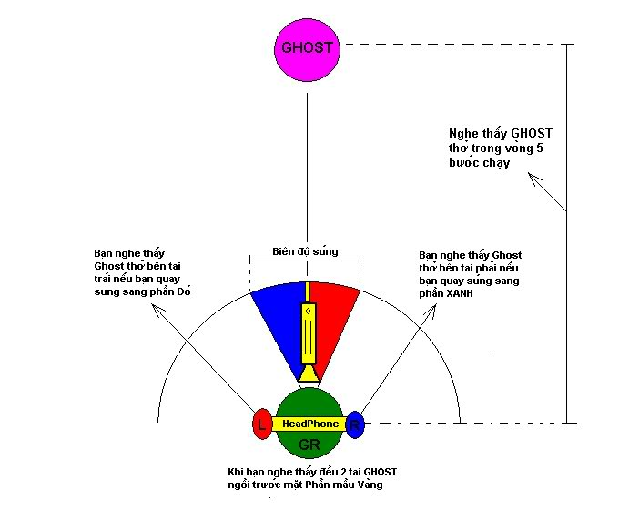  
  
Cuối cùng CHÚC CÁC BẠN THÀNH 1 GR săn GHOST PRO.   
Và sẽ bị ăn CHỬI rồi ăn KICK đấy . Vì Bắn GHOST ngồi IM   
BL: **Thằng kia HACK kìa tao NGỒI IM MÀ KICK NÓ RA**  
  
Thành Pro giết GHOST nhớ cám ơn mình 1 tiếng nhé http://vnsharing.net/forum/images/smilies/09.gif

# THỦ THUẬT

## KHÁM PHÁ KỸ THUẬT BẮN AK CỦA iG.Best

**Tanker luôn là những người đi đầu - không phải địch chết thì là mình chết**

Hôm nay, chúng ta hãy cùng khám phá kỹ thuật bắn AK của Best – một tanker “cứng” trong team iG – Trung Quốc. Với bảng vàng thành tích đạt được như đương kim vô địch CF ProLeague mùa 2, Vô địch World Cyber Games Thế giới 2012, Best đã ghi dấu ấn với khẩu AK huyền thoại.“Tanker luôn luôn là người đi đầu – lúc nào cũng phải trong trạng thái sẵn sàng đối mặt với kẻ địch...Bằng một vài viên đạn, nếu địch không chết, có nghĩa là mình chết” – Đó là những lời chia sẻ đầu tiên của Best về vai trò của Tanker trong đội hình và sự khốc liệt của thi đấu chuyên nghiệp.

“Một trong những tình huống quen thuộc của Tanker là việc phải xông vào đầu tiên và mở góc cho đồng đội. Khi đó, nếu gặp khoảng không tương đối rộng trước mặt và phát hiện ra địch, phải lập tức áp sát và bắt kẻ địch phải chiến đấu. Chủ động tấn công là bài học cơ bản đầu tiên bởi tấn công cũng có nghĩa là bảo vệ mình, đồng thời hút địch, làm rối loạn vị trí của đối phương, tạo cơ hội cho đồng đội tấn công bất ngờ ở hướng khác.”

*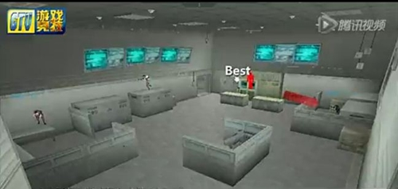   
Hướng di chuyển khi Best chủ động tấn công*

Với chủ đề chính là AK, Best tiếp tục chia sẻ về vũ khí yêu thích này của mình:

“Trước khi học những kỹ năng cơ bản cho Tanker, chúng ta cần phải hiểu rõ kết cấu của vũ khí mình đang sử dụng. Giống với M4, khi không ghìm tâm, AK có đường đạn thường theo quy luật hình số 7: bắt đầu giật từ dưới lên và sang trái bắt đầu từ viên số 8”

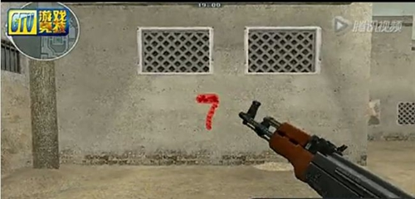

“Trong đoạn quay chậm, các bạn có thể thấy những phát đạn đầu tiên không quá mạnh, nhưng tầm từ phát thứ 8 trở đi thì lực sát thương mạnh hơn hẳn và giữ được cho đến hết băng”. Với đặc điểm như vậy, ai cũng có thể thấy mức độ quan trọng của việc ghìm tâm và giữ được tầm headshot.

*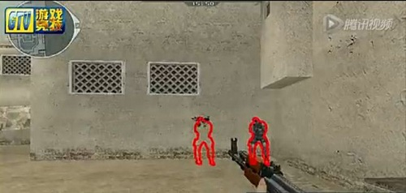   
Ghìm tâm và giữ tầm headshot*

Làm một Tanker lúc nào cũng có thể xảy ra tình trạng một mình đối mặt với nhiều kẻ địch. Cách sống sót duy nhất là không được ngừng tấn công và di chuyển. Vừa di chuyển vừa bắn là một trong những kỹ năng cơ bản nhất. “Tầm đạn khi vừa di chuyển vừa bắn phải luôn giữ được ngang đầu kẻ địch và tạo thành đường thẳng. Lúc đầu có thể nhắm tâm vào giữa người đối phương, sau đó đến tầm viên 7-8 thì đường đạn sẽ ăn vào tầm headshot”. Tuy nhiên, Best nhấn mạnh: “Khi di chuyển phải dứt khoát, nhất định không được di chuyển kiểu con lắc bởi kẻ địch sẽ đoán được hướng di chuyển của bạn”.

*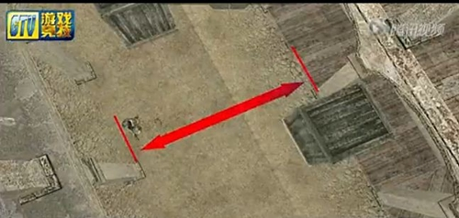   
Di chuyển dứt khoát*

   ·  **http://cf.go.vn/media/cf/2013/03/19/35.pngTrong tình huống gặp kẻ địch ở xa:**

*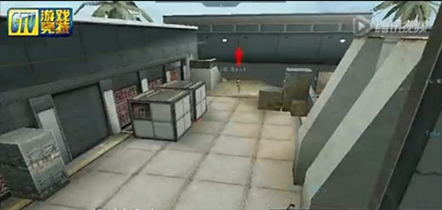   
Gặp địch....*

*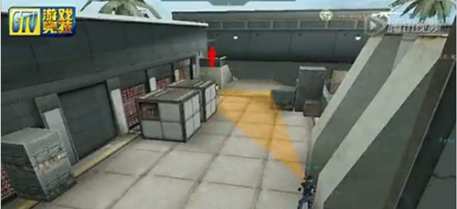   
... và ngay lập tức di chuyển chọn góc*

Việc di chuyển chọn góc trong tình huống trên khá quan trọng, vừa là để “giữ an toàn cho mình, vừa khiến địch mất đi lợi thế và tạo điều kiện cho đồng đội tiếp viện.”

Sau khi phân tích những kỹ năng cơ bản, Best tiết lộ cách di chuyển yêu thích của mình: “Tôi thường bắn 7 phát vào thùng hoặc chướng ngại vật, và di chuyển khỏi chướng ngại vật ở những phát đạn tiếp theo. Tầm đạn dĩ nhiên phải giữ ở tầm headshot!”

*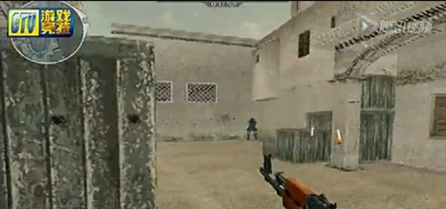   
Cách di chuyển của Best*

“Cách bắn này rất nhanh và phát huy được hết uy lực của súng. Tuy nhiên nhược điểm rõ ràng là bạn sẽ bị lộ vị trí. Vì vậy chỉ nên sử dụng cách này khi đấu đội hoặc lúc đối thủ đã biết vị trí của bạn”

·     **http://cf.go.vn/media/cf/2013/03/19/35.pngKhi gặp kẻ địch cả ở trên cao và dưới thấp:**

Trong tình huống này, bạn phải di chuyển áp sát kẻ địch và rèn luyện kỹ thuật lắc súng.

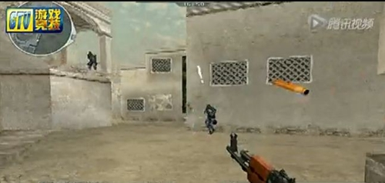

Lắc súng ở đây là cách di chuyển cổ tay (hoặc cánh tay) tùy theo thói quen sao cho đường đạn nhanh nhất di chuyển tới nhiều kẻ địch. Để nắm vững kỹ thuật này, bạn có thể thử tập luyện bằng cách chỉnh chậm lại tốc độ chuột. Vừa di chuyển áp sát vừa lắc súng, phương pháp của tôi là luyện tập hằng ngày – ngoài ra không có con đường nào khác.

·   **http://cf.go.vn/media/cf/2013/03/19/35.pngKhi một mình đối mặt nhiều địch:**

“Khi một mình đối mặt với nhiều kẻ địch, phải xác định ngay đối thủ nào trọng yếu, nói một cách đơn giản là bắn ai trước, bắn ai sau”

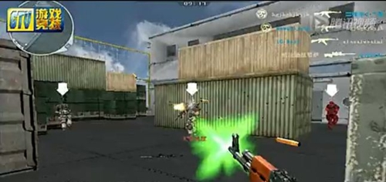

Trong tình huống này, trước mặt có 3 địch. Người ở giữa là gần với tâm đang giữ nhất nên sẽ phải là đối thủ cần hạ gục đầu tiên. “Khi hạ được người, không được phép đứng một chỗ ngừng bắn. Bạn đừng quên khi ngừng bắn, loạt đạn sẽ quay về viên 1, vì vậy bắn liên tục còn có lợi thế là giữ được lực sát thương của đạn”

Best cũng chia sẻ địa điểm ưa thích của mình là 2 cánh cửa gỗ trong map Đài Quan Sát: “Đây là điểm tôi thích nhất. Đối thủ sẽ không thể ào ạt đi qua vì lối nhỏ và khoảng không gian cũng hẹp, dễ dàng phát huy tối đa sức mạnh của AK”

Vũ khí ưa thích của Best? “Đó là AK-47 Beast – Lượng đạn lớn, độ giật thấp và mức sát thương của đạn ổn định”

*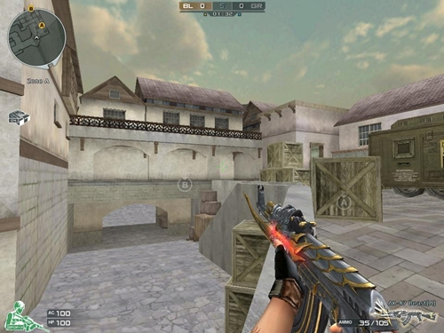   
AK-47 Beast*

## CÁCH SỬ DỤNG AK-47 HIỆU QUẢ

Với mức sát thương rất cao, thay đạn nhanh và cơ động, AK47 là một trong những vũ khí được yêu thích nhất trong CF. Với cỡ đạn 7.62 mm, AK47 có thể hạ gục đối phương chỉ bằng 1 viên headshot và 4 viên vào người.  
  
Nếu thực sự cảm nhận được đường đạn và độ giật của súng, bạn có thể biến AK47 thành vũ khí đáng sợ nhất với mọi kẻ thù. Nhưng điểm yếu lớn của AK47 chính là độ giật cao nên cần 1 sự chính xác trong khi bắn, đòi hỏi bạn phải tập luyện khá nhiều.

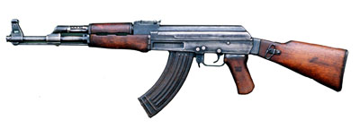

Việc đầu tiên để sử dụng AK47 là bạn phải thật bình tĩnh, nên nhớ đó không phải là khẩu Mp5navy với độ recoin (thời gian tâm súng trở lại bình thường sau khi giãn ra lúc bắn) thấp. Nên việc vừa chạy vừa xả cả băng chính là bạn đang tự giết bạn. Hãy làm quen với việc bắn AK cùng các bước di chuyển khi bắn, đó mới là điều cần nhất khi sử dụng vũ khí này. Có 3 cách bắn AK:  
  
http://cf.go.vn/media/cf/2013/03/19/35.png1. Burst

Đây là cách dễ nhất để bắn AK. Đó là bạn giữ chuột, bắn từng loạt đạn từ 2 đến 5 viên trong 1 lần, cảm giác tốt bạn có thể burst 6, 7 viên 1 loạt. Khi burst bạn nhớ kéo crosshair (tâm ngắm) của mình xuống từ từ, vì chỉ sau 2 viên là tâm súng sẽ bị giật đi lung tung nếu không kìm nó lại.

Burst cũng rất phổ biến và được nhiều người sử dụng, dùng đúng cách và hiệu quả thì mục tiêu của bạn sẽ bị hạ nhanh chóng. Nhưng lưu ý, khi burst xong 1 lần crosshair sẽ nở ra, và trong thời gian đợi recoin đó chính là lúc bạn phải di chuyển. Di chuyển hợp lý cũng sẽ giúp bạn tránh đạn của kẻ thù khi không hạ ngay được họ. Hãy di chuyển ngang 2 đến 3 bước nhưng đừng theo 1 quy luật nhất định nào. Cứ như thế, burst, di chuyển, dừng rồi burst ....

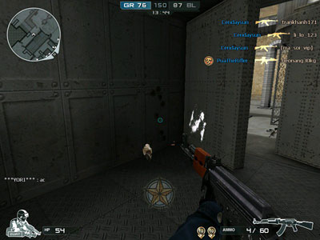

2. Tapping  
Khi trình độ đã được nâng cao, thì tapping lại được sử dụng nhiều nhất. Nó đòi hỏi khả năng aim (ngắm) cực tốt cùng độ chính xác cao. Tapping là cách bắn từng viên một, hãy nháy nhẹ chuột 1 lần, 2 lần rồi 3 đến 5 lần liên tục chứ không giữ chuột bắn 1 loạt 4, 5 viên như burst. Ưu điểm lớn nhất của cách bắn này là sẽ nhanh chóng headshot đối phương.



Nhưng gặp đối thủ di chuyển nhiều và bạn lại không giỏi về việc bắt theo mục tiêu thì tapping hoàn toàn vô dụng, đối thủ có thể hạ bạn mà không mất máu nào. Dùng tapping thực sự hiệu quả khi bắn lén và đối thủ đứng im, nhưng gặp đối phương di chuyển nhiều, thì bạn đã chọn tapping bạn phải tapping cho đúng. Vẫn tap 1 lần 2 đến 5 viên tuỳ theo cảm giác, nhưng cũng hãy di chuyển đợi crosshair recoin thì hãy dừng lại rồi tap tiếp (khó hơn burst rất nhiều).

Description: http://cf.go.vn/media/cf/2013/03/19/35.png3. Spray

Bắn xả cả băng hoặc 1 tràng dài cho đến khi hạ đối phương. Bất kì súng máy nào bạn cũng phải biết spray. Với độ giật cao, spray AK khá khó, hạ mục tiêu dễ dàng với việc aim ở tầm xa, nhưng trong tầm trung và gần, spray Ak cần cảm giác cực tốt về độ recoin. Vậy khi spray, bạn hãy nhớ đến viên thứ 4, 5 hãy ghìm tâm thật chắc. Cố điểu khiển crosshair qua lại và kéo xuống, sao cho đạn bay ra trong 1 diện tích tròn nhỏ nhất.

## CÔNG THỨC ĐỂ TRỞ THANH PRO AWM

### I. MỘT SỐ ĐIỀU CẦN BIẾT KHI CHƠI AWM.

**1. Phản xạ**Để là 1 AWM pro thì cần một phản xạ cực nhanh. Nếu bạn cảm thấy phản xạ của mình chưa nhanh thì phải nỗ lực luyện tập phản xạ thuần thục hơn nữa. Yếu tố phản xạ nhanh chiếm đến 50% của 1 tay AWM pro.

**2. Yếu tố tinh thần**

Đây cũng là 1 yếu tố cực kì quan trọng. Cần phải có 1 "tinh thần thép" khi đối phương áp sát, nếu tinh thần không được tốt đồng nghĩa với việc bạn sẽ hơi hoảng và rối lên khi đối phương áp sát bạn ->> khả năng die của bạn là rất cao. Yếu tố tinh thần chiếm không dưới 30%.

**3. Độ chính xác**

Độ chính xác luôn phải đi kèm với yếu tố tốc độ để hạ gục đối phương 1 cách nhanh nhất. Yếu tố này chiếm khoảng 20%.

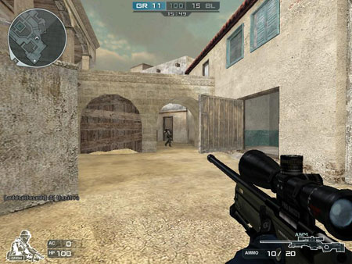

*Để thành Pro AWM bạn phải luyện tập thật chăm chỉ*

II. CÁC KHÁI NIỆM CẦN BIẾT

**1. Zoom**Khái niệm zoom khá dễ hiểu: Đó là ngắm! Nói cách khác là click chuột phải. Zoom có 2 loại zoom 1 lần và zoom 2 lần, thường thì những tay AWM pro chỉ zoom 1 lần và kết thúc đối phương chỉ trong 1 viên đạn.

**2. Vẩy súng**- Theo cách hiểu của tôi, vẩy súng là làm theo những bước sau đây: Đầu tiên là zoom, sau đó là di chuyển thật nhanh hồng tâm vào đúng mục tiêu đã xác định trước và lập tức dứt điểm.  
- Nhưng quá trình này bạn phải thực hiện được trong vòng từ 0,5 --> 1 giây mới được gọi là "vẩy súng". Vẩy súng là 1 kĩ thuật cực khó với những người chưa biết bắn và cần phải có sự kết hợp tuyệt vời giữa phản xạ cực nhanh và độ chính xác tuyệt đối. Nếu bạn làm quá trình này quá chậm thì sẽ không được coi là vẩy súng và sẽ bị đối phương hạ gục.

**III. Thực hành  
1. Di chuyển**

Khi giao chiến, nếu đối phương chưa thấy bạn thì hãy lập tức vẩy súng và hạ gục hắn 1 cách nhanh nhất. Nếu đối phương đã phát hiện ra bạn, thì bạn hãy lập tức di chuyển qua lại để né đạn và nấp vào chướng ngại vật gần nhất để tránh đạn. Hãy thật bình tĩnh và xông ra bất ngờ để hạ gục đối phương bằng cách vẩy súng và bắn thật nhanh. Nên nhớ khi đã chuẩn bị bắn thì phải đứng lại 0,5 giây rồi mới bắn. Hãy nhớ AWM rất khó bắn chính xác khi đang di chuyển!

**2. Ngồi**

Có 1 số người rất thích ngồi xuống khi bắn, kể cả khi bắn AWM. Điều này là hoàn toàn không nên. Bởi vì phần lớn tất cả mọi người thường bắn vào ngực và bụng của bạn. Như vậy khi bạn ngồi xuống thì vị trí ngực và bụng của bạn sẽ bị thay thế bởi vị trí của phần đầu ---> bạn sẽ bị Hs ngay lập tức!

**3. Có nên bắn vào đầu đối phương không?**Hoàn toàn là không nên! Chúng ta không nên mất thời gian vào việc ngắm vào đầu làm gì. Bởi vì với AWM thì một khoảng thời gian rất ngắn là 1 điều cực kì quý báu. Và nếu bạn mất thời gian quý báu đó vào việc ngắm vào đầu đối phương thì có thể đối phương sẽ hạ gục bạn trước --> bạn sẽ khó trở tay kịp.

**4. Vũ khí phụ và sự chuyển đổi**  
Khi chơi AWM bạn nên cầm theo vũ khí phụ và nhấn phím Q để chuyển từ vũ khí chính sang vũ khí phụ. Vũ khí phụ có thể là súng lục hoặc dao. Khi bắn xong 1 viên đạn thì bạn nên chuyển sang vũ khí phụ rồi chuyển trở lại AWM để bắn tiếp. Bạn hãy làm thử xem! Nhất định sẽ có nhiều lợi thế về tốc độ hơn khi chuyển qua lại như thế này!

**5. Rút lui**- Khi đã thấy bất lợi và cảm thấy không an toàn với nơi mình đang đứng, bạn hãy ngay lập tức rút lui về căn cứ hoặc về nơi có đồng đội của mình yểm trợ. Nếu có súng lục, bạn hãy vừa rút lui vừa bắn vào đầu đối phương. Còn nếu không, bạn hãy chuyển qua dao, nấp vào chướng ngại vật và từ từ lui về.

- AWM không phải là dễ bắn. Có thể bạn đã cảm nhận được điều đó ngay từ khi lần đầu sử dụng. Hãy kiên trì và cố gắng, không có khó khăn nào là không vượt qua được nếu có ý chí. Hãy tập luyện, tập luyện và không ngừng tập luyện. Một ngày nào đó bạn sẽ thấy mình sẽ thành công và sẽ thấy yêu quý AWM.

## NGHỆ THUẬT CAMP.

Nếu tra từ điển thì camp có nghiã là "cắm traị"  
Còn trong các dạng game FPS như CS, SA, SF, CF thì camp tức là bạn đến chỗ kẻ địch hay xuất hiện (hoặc là bắt buộc phải đi qua), tìm chỗ nấp và chờ địch ra để bem ...  
Vậy, camp có thể hiểu là phục kích hay từ bình dân hơn là: canh, "me" (theo 1 số người thì đó là anh hùng ... núp)  
1 số kiểu camp phổ biến là corner camp, front camp, back camp và sniper

Description: http://cf.go.vn/media/cf/2013/03/19/35.png**Font camp:** bạn chặn đầu đối thủ, thấy đối thủ xuất hiện là xả súng diệt nhanh. VD: Bạn nấp sau cửa hay sau tường nghe thấy FootStep xông ra bắn. Chiêu này thường là người mới chơi hay sử dụng.

Description: http://cf.go.vn/media/cf/2013/03/19/35.png**Corner camp:**

 Đối với các khúc cua 90 độ (cua chữ L) hay 180 độ (cua chữ U), nếu bạn nghe thấy FS hoặc tiếng thở bạn nép sát vào 1 bên tường (lựa bên nào đối thủ ko phát hiện ra bạn ngay), chờ đối thủ ra để bem.

Description: http://cf.go.vn/media/cf/2013/03/19/35.png**Back camp:**

chỉ làm được ở 1 số địa hình đặc biệt, bạn nấp vào 1 chỗ mà kẻ địch ko để ý kỹ sẽ ko phát hiện, đợi nó đi qua hoặc gỡ bom rồi mới chui ra tập kích từ phía sau. Back camp có thể xem là móc lốp chính hiệu  
VD: Ở map TPS có cửa sổ A nấp ở đó khi nghe FS hoặc tiếng gỡ bom thì ném flash và " Mission Success"...  
Description: http://cf.go.vn/media/cf/2013/03/19/35.png**Sniper:**

Đây là 1 dạng camper nguy hiểm vì sniper camp từ khoảng cách rất xa và sát thương rất cao. Sniper pro là nỗi ám ảnh của những tay bắn càn quét. Bạn chỉ cần 1 cây súng bắn tỉa, tìm 1 chỗ nấp tốt có thể nhìn ra chỗ đối thủ, bật ống ngắm và ...  
*VD:* Ở map TPS bạn có thể nấp ở hành lang gần khu A để camp A...  
Description: http://cf.go.vn/media/cf/2013/03/19/35.png**Anti - camp:**

(cách chiến đấu với camper):  
Gần như ko có công thức chung, phụ thuộc vào "tay nghề" của bạn. Khi chơi quen map rồi bạn sẽ biết được điểm nào camper hay canh ở đó và khi đến điểm đó sẽ có cách riêng của bạn, có thể xông ra thật nhanh hay phối hợp với team...Lựu đạn cũng rất hữu hiệu đối phó với camper, trong CF thì lựu đạn rất lợi hại (nhất là bom V-Day, bom LỘC), nếu bạn ở trong bán kính nổ hiệu quả (bán kính lựu đạn nổ gây sát thương lớn nhất) bạn có thể chết ngay dù đang full HP. Bạn có thể ném lựu đạn vào tường để nó dội lại chỗ camper nếu bạn ko chắc là mình có thể chạy ra mà ko bị hạ.Riêng sniper thì rất sợ bị tiếp cận, nếu bằng cách nào đó bạn tiếp cận được sniper thì hãy đi từ từ (đi nhanh gây tiếng động sniper phát hiện bạn, nếu gặp sniper pro bạn sẽ chết mà chưa kịp làm gì nó)  
Và khi bạn đã lại gần mà sniper vẫn mải mê ngắm thì ... quá tuyệt, hãy thưởng thức  
Ngoài ra, lựu đạn choáng (FB) dùng để camp hay anti-camp(trừ camp = sniper) rất tốt, ném gần đối thủ, nếu đối thủ bị "dính" sẽ bị "mù" trong 1 khoảng thời gian (5 giây thì phải), lúc đó thì bạn xông ra "xử" đối thủ. Lưu ý là FB này có thể có tác dụng ngược với chính bạn nên bạn phải đợi bom flash hoạt động xong mới xuất hiện. FB thì không những làm bạn mù mà còn làm bạn điếc lun, chảng nghe và thấy gì, khi hết tác dụng, có thể HP của bạn chỉ còn 0...  
Lựu đạn khói (Smoke) cũng có thể dùng để anti camp cũng như camp nhưng để sử dụng cái này hiệu quả bạn cần 1 trình độ nhất định (cái này chịu khó dạy). Với lựu đạn khói, theo tui là cách khá hữu hiệu để tránh sniper, để tăng hiệu wả che khuất tốt nhất

***Khi dùng súng máy camp cũng như anti-camp thì bạn nên sử dụng Shift để tiếp cận đối phương không tiếng động khiến đối phương bất ngờ + die.  
Những điều quan trọng khi camp (hoặc anti-camp):  
Thứ nhất, áp dụng Nghệ Thuật này mà không có loa thì cũng coi như vô tác dụng. Thứ hai nữa là chỉ biết núp hoài có một chỗ thì dù ngắn hay dài gì cũng sẽ bị đối thủ bắt bài. Vì vậy luân phiên đổi chỗ nấp luôn là vấn đề hàng đầu, ai mà bỏ qua chỉ tiêu này khó mà thành công lắm, đặc biệt đây lại là Nghệ Thuật có thể diệt Sniper hiệu quả nhất nữa. Chỉ cần không gây ra tiếng động và lắng nghe động tĩnh xung quanh, khi nào có đối thủ ra là "phơ" tại chỗ ngay. Vấn đề còn lại là tài xả súng của bạn thôi  
Bản thân tớ cũng đã từng áp dụng chiến thuật này, nó khá hiệu quả đấy. Bèo lắm thì chí ít cũng tiễn được một anh lên đường, còn hên lắm thì chỉ núp sau cái thùng gỗ thôi mà bắn hạ được ... 5 anh một lúc ngay trước mặt  
<Nếu có gì sai sót mong các bạn bổ sung, cảm ơn>  
***( Diễn đàn VTC)***